SIARAN PERS

Liburan Akhir Tahun di Rumah Lebih Seru dengan Samsung TV

Samsung TV menghadirkan solusi hiburan rumah all-in-one dengan kualitas gambar dan suara sinematik yang memungkinkan keluarga menikmati liburan akhir tahun lebih seru di rumah melalui nonton ala bioskop, karaoke, gaming, hingga olahraga tanpa perlu keluar rumah

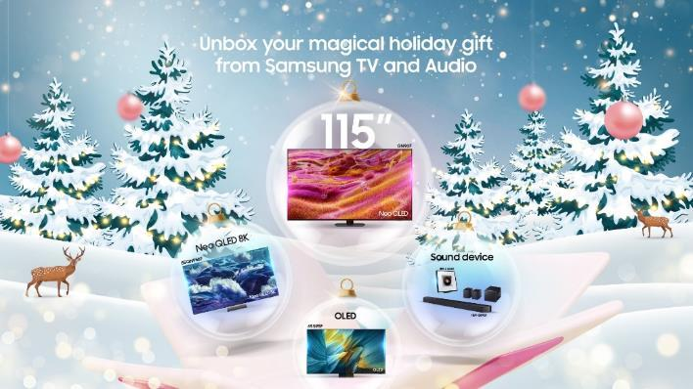

Jakarta, 26 Desember 2025 – Tidak semua orang memilih bepergian ke luar kota saat liburan akhir tahun ini. Banyak keluarga yang justru ingin menikmati liburan akhir tahun di rumah, sebab momen keluarga adalah inti dari liburan.

Untuk menjawab kebutuhan tersebut, Samsung TV hadir sebagai solusi hiburan keluarga di rumah dengan layar besar, kualitas gambar premium, suara imersif, serta fitur pintar yang memungkinkan keluarga melakukan aktivitas bersama tanpa perlu keluar rumah. Seperti nonton bareng layaknya di bioskop, seru-seruan karaoke, bermain game, hingga olahraga bersama, semua bisa dinikmati dari ruang keluarga.

“Samsung TV dan audio Samsung dirancang untuk mengubah ruang keluarga jadi pusat hiburan saat keluarga memutuskan untuk berlibur di rumah saja. Dengan dukungan teknologi AI dan berbagai fitur interaktif, kami ingin memastikan liburan akhir tahun di rumah tetap terasa seru, hangat, dan menyenangkan,” ujar Ubay Bayanudin, Head of Product – AV Business, Samsung Electronics Indonesia.

Melalui teknologi seperti AI Picture, Adaptive Sound Pro, dan fitur-fitur seperti Multi View hingga Workout Tracker, Samsung hadir untuk menjadikan liburan akhir tahun di rumah tetap seru, interaktif, dan tak kalah menarik dari bepergian.

Samsung TV Solusi Hiburan Keluarga di Rumah

Dengan teknologi layar yang canggih dan audio yang powerful dan fitur AI, TV bukan sekadar perangkat hiburan, tetapi teman sempurna untuk menjadi pusat aktivitas keluarga di rumah.

Cuaca yang kerap hujan berangin, ditambah kemacetan menjelang tahun baru, menjadikan Samsung TV dan perangkat audio dari dengan sederet fitur canggih menghadirkan keseruan berbagai kegiatan menyambut tahun baru:

1. Nonton Bareng Keluarga Serasa di Bioskop
Berbagai tema film bisa dipilih sesuai favorit masing-masing anggota keluarga. Tapi movie night bareng seluruh anggota keluarga, dengan menonton film dengan tema atau judul yang sudah disepakati bareng juga sangat menyenangkan. Apalagi kalau nontonnya di TV yang punya layar 65 inci ke atas, tampilan tajam dan hidup, serta audio yang mumpuni menghadirkan pengalaman bioskop di ruang keluarga.

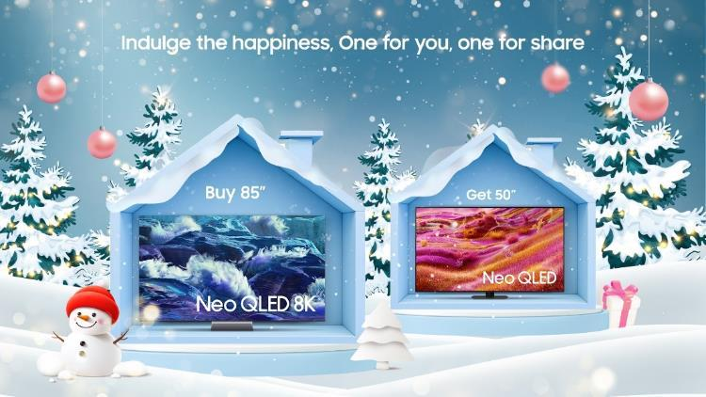
Layar luas 65 inci ke atas dengan kualitas gambar Samsung TV yang imersif membuat nonton bareng bersama keluarga menjadi pengalaman movie night yang seru

Dengan teknologi AI Upscaling, keluarga bisa menikmati konten-konten mereka yang beresolusi rendah dengan AI Picture yang secara otomatis meningkatkan resolusi gambar untuk menghadirkan tampilan yang tajam dan detail.

Saat tayangan dimulai, AI Sound bekerja di balik layar, menyesuaikan audio secara otomatis agar setiap adegan terdengar lebih hidup. Dialog tetap jernih meski ada suara dari luar, berkat Active Voice Amplifier Pro dan Adaptive Sound Pro yang membaca karakter suara dari konten sekaligus gangguan di sekitar ruangan. Hasilnya, setiap percakapan, detail suara, dan momen penting terdengar jelas dan seimbang, apa pun jenis tontonan atau adegannya.

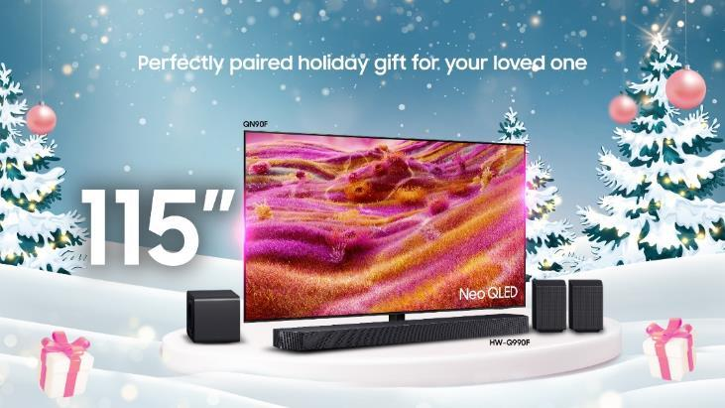
Perpaduan Samsung TV dan Soundbar dengan teknologi Q-Symphony menambah keseruan dan nuansa sinematik seperti menonton di bioskop

Ditambah dengan perangkat Soundbar Samsung, yang dapat terhubung secara harmonis dengan TV dari Samsung melalui teknologi Q-Symphony akan semakin memperdalam pengalaman sinematik Anda. Teknologi ini akan memungkinkan speaker TV dan Soundbar mengeluarkan suara secara bersamaan untuk menciptakan pengalaman audio yang lebih imersif lagi.

2. Karaoke di Rumah, Praktis dan Menyenangkan
Ingin menyanyikan langsung lagu-lagu terbaru K-pop tapi mager ke rumah karaoke seperti noraebang? Bikin sendiri Karaoke on TV Anda di rumah! Dengan Samsung TV dan perangkat audio Samsung, itu mudah!

Kini, momen karaoke bersama keluarga bisa hadir langsung di ruang keluarga tanpa perlu perangkat tambahan. Cukup buka aplikasi karaoke bawaan di Samsung TV, pilih lagu favorit dari berbagai genre, lalu hubungkan smartphone melalui aplikasi SmartThings. Dalam hitungan detik, ponsel berubah menjadi mikrofon, dan Anda sekeluarga bisa bernyanyi bersama, menikmati tawa, dan menciptakan kenangan liburan yang hangat dengan cara yang praktis dan menyenangkan.

3. Gaming Keluarga Tanpa Lag
Gaming tak melulu ranahnya anak-anak. Semua anggota keluarga bisa mengisi liburan akhir tahun di rumah dengan aktivitas main game bersama. Bahkan biar momen liburan tambah seru, keluarga bisa bikin acara main game bareng, seperti game board, puzzle, atau game petualangan yang seru.

TV dari Samsung sudah siap mendukung aktivitas gaming Anda tanpa kompromi, dengan diperkuat fitur Motion Xcelerator dari 120Hz hingga 240Hz, untuk memainkan game-game apapun dalam tampilan yang smooth tanpa nge-lag. Bahkan game balapan berkecepatan tinggi juga bisa ditangani tanpa kendala.

Keseruan main game di rumah terletak pada pengalaman yang smooth dan responsif. Berkat dukungan FreeSync Premium Pro, pergerakan di layar terasa lebih halus tanpa gangguan gambar patah-patah (stutter) dan screen tearing, sehingga setiap aksi akan tetap terlihat nyaman di mata. Ditambah lagi, AI Auto Game Mode secara cerdas mengenali jenis game yang dimainkan dan langsung menyesuaikan tampilan visual serta audio, membuat sesi bermain terasa lebih imersif dan seru tanpa perlu repot mengatur manual.

Untuk melengkapi pengalaman tersebut, Samsung TV menghadirkan Game Bar yang membantu Anda tetap fokus menikmati permainan. Semua informasi penting, mulai dari refresh rate hingga kondisi input lag, tersaji jelas di layar sehingga Anda tahu performa game berjalan optimal. Bahkan, Anda bisa menyesuaikan rasio aspek layar untuk menangkap detail-detail yang sebelumnya terlewat, menjadikan setiap sesi gaming bersama keluarga terasa lebih nyaman, kompetitif, dan menyenangkan.

4. Tetap Aktif dengan Workout Tracker di Rumah
Di musim yang tiba-tiba hujan padahal sebentar langit terlihat cerah, beraktivitas di rumah jadi pilihan paling aman. Termasuk untuk berolahraga bersama keluarga. Momen liburan bukanlah waktunya untuk rebahan saja. Kalau bisa menjaga kebugaran bersama di rumah, apa salahnya?

Keluarga bisa merancang momen olahraga bersama di rumah, bisa pagi atau sore hari, tergantung kesepakatan bersama. Pilihlah olahraga yang bisa dilakukan bareng supaya tetap tercipta kebersamaan dengan keluarga.

Lalu jalankan fitur Workout Tracker, supaya kegiatan olahraga tersebut juga terukur. Fitur ini bisa diakses dengan menghubungkan TV dengan jam tangan Galaxy Watch. Saat fitur ini dijalankan, pada TV akan ditampilkan data-data yang penting dari aktivitas olahraga Anda, seperti durasi, jumlah kalori yang sudah dibakar, berapa jumlah detak jantung, dan sebagainya. Cara ideal untuk memulai resolusi sehat sebelum tahun baru.

5. Multi-view, satu layar berbagai program untuk setiap anggota keluarga
Walau satu keluarga, tiap orang punya cara masing-masing untuk mengisi waktu mereka saat liburan akhir tahun. Walau mereka hanya punya satu Samsung TV di rumah, tak perlu rebutan remote control, sebab dengan fitur multi-view, mereka bisa menikmati konten favorit masing-masing.

Ibu mungkin ingin menikmati waktu mempersiapkan makan malam keluarga sambil mendengarkan playlist favoritnya di layanan music streaming. Sedang ayah mungkin ingin nonton video DIY cara upgrade kaki-kaki mobil kesayangannya. Dengan multi-view, layar TV 4K bisa menayangkan sampai dua konten di satu layar. Sedangkan TV Neo QLED 8K dapat menayangkan empat konten.

Audionya pun terpisah. Ibu tetap bisa mendengarkan suara dari Galaxy Buds TV di ruang keluarga saat memasak di dapur. Sedangkan ayah bisa menonton video sambil mendengarkan suaranya dari speaker TV yang berkualitas. Semua aman, semua bisa menikmati hiburan dengan caranya sendiri.

“Liburan akhir tahun di rumah tetap bermakna bersama keluarga. Melalui rangkaian fitur dan teknologi canggihnya TV tersebut akan menjadi solusi hiburan keluarga saat liburan akhir tahun di rumah. Mulai dari nonton bareng, karaoke, gaming, olahraga, hingga relaksasi, semua aktivitas dapat dilakukan dengan lebih praktis dan menyenangkan,” tutup Ubay. Pengalaman ini dihidupkan oleh line-up TV terbaru tahun ini, termasuk Neo QLED 8K, Neo QLED 4K QN90F, dengan ukuran layar 98 inci dan 115 inci, TV QLED Q7F berlayar 98 inci, dan TV CUHD model DU9000 berlayar 98 ini, serta TV OLED S95F.

Produk-produk TV canggih itu sudah tersedia untuk dibeli hari ini di berbagai channel penjualan resmi dengan harga yang pastinya menarik. Temukan informasi lebih lanjut mengenai kecanggihan dan cara TV dan audio Samsung menciptakan pengalaman yang menyenangkan saat liburan akhir tahun melalui Samsung Newsroom Indonesia dan www.samsung.com/id.

***

Tentang Samsung Electronics Co., Ltd.
Samsung menginspirasi dunia dan membentuk masa depan dengan ide dan teknologi transformatif. Perusahaan ini mendefinisikan ulang dunia TV, digital sitake outgnage, smartphone, wearables, tablet, elektronik rumah tangga dan sistem jaringan, juga memori, sistem LSI, dan foundry. Samsung juga memajukan teknologi pencitraan medis, solusi HVAC dan robotik, sembari mengembangkan produk-produk otomotif dan audio lewat Harman. Dengan ekosistem SmartThings, kolaborasi terbuka dengan para mitra, dan integrasi AI ke dalam portfolionya, Samsung menghadirkan pengalaman terhubung yang mulus dan cerdas. Untuk berita terkini, silakan kunjungi Samsung Newsroom di news.samsung.com.

Untuk informasi lebih lanjut:
Ennita Pramono
CSR & Public Relations Senior Manager
PT Samsung Electronics Indonesia
Ph: 021 – 2958 8000
nita.pramono@samsung.com

Saat ini konsumen bisa menggunakan built-in Stringray apps karaoke on TV dari Samsung smart TV anda.
Sebagai pengguna baru, jangan lupa pindai QR Code di aplikasi karaoke tadi melalui kamera handphone lalu aktifkan mobile mic.
Khusus di TV Neo QLED 4K model QN90F berukuran 98 inci. Sementara model QN90F berukuran 115 inci dan model QN80F 100 inci mendukung 144Hz. Adapun TV QLED model Q7F berukuran 98 inci mendukung 120Hz.
Didukung oleh TV Neo QLED 4K model QN90F dan QN80F. Sedangkan TV QLED Q7F mendukung FreeSync Premium.
Fitur ini tersedia untuk pengguna Galaxy Watch 4 ke atas dan membutuhkan Akun Samsung untuk mengakses fitur ini.

